营运部发【2020】240号 签发人：蒋炜

关于门店填写新零售自检表的通知

各片区、各门店：
新零售服务七重要：重时效、重细节、重体验、重专业化、重服务、重评价、重数据。请各位小伙伴牢记并重视新零售服务，顾客在哪里，我们就应该在哪里。新零售服务一直都是重点工作，所有人员都应引起重视。互联网时代线上服务是目前最具发展前途的平台，目的为抓住线上消费者并引入线下消费，各大连锁都在不断挖掘问题、整改问题、解决问题。
- 执行时间：2020年8月26日起
- 执行人：所有人员
- 自查方法：
- 每日上班首先打开线上平台（小程序、美团、京东到家、饿了么）。
- 点开钉钉日志按自查项目逐项自查并填写完成情况。
- 操作方法：
打开钉钉，点击“工作台”---点开“日志”---点击“写日志”---点击“新零售门店自检表”---逐项自查填写完成情况。
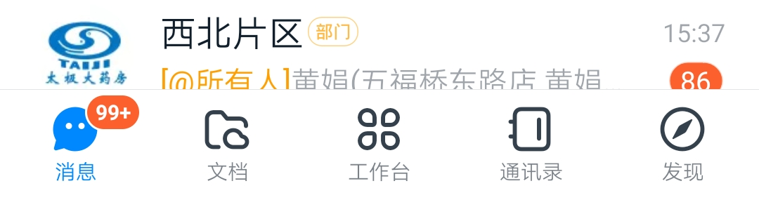--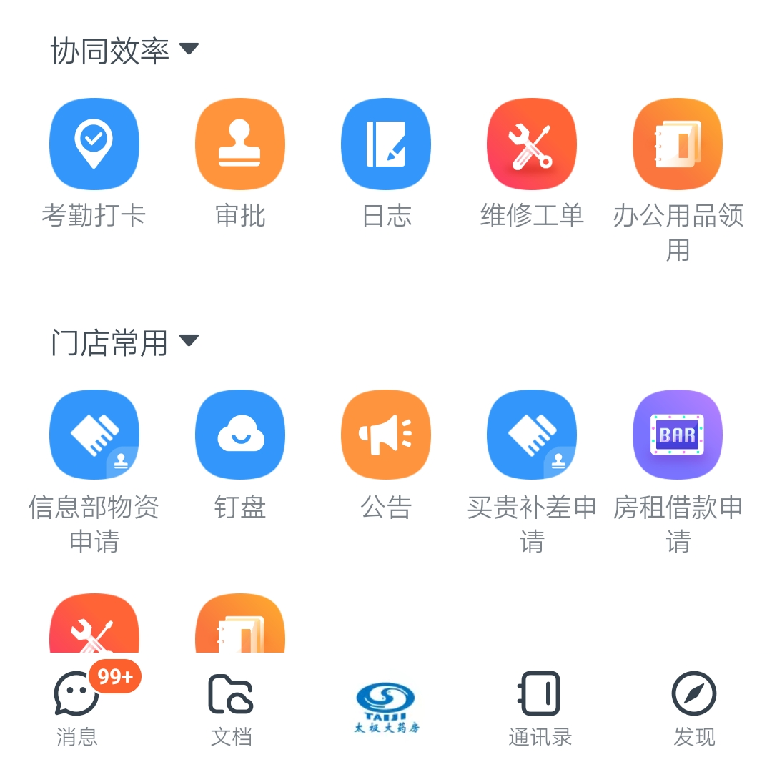

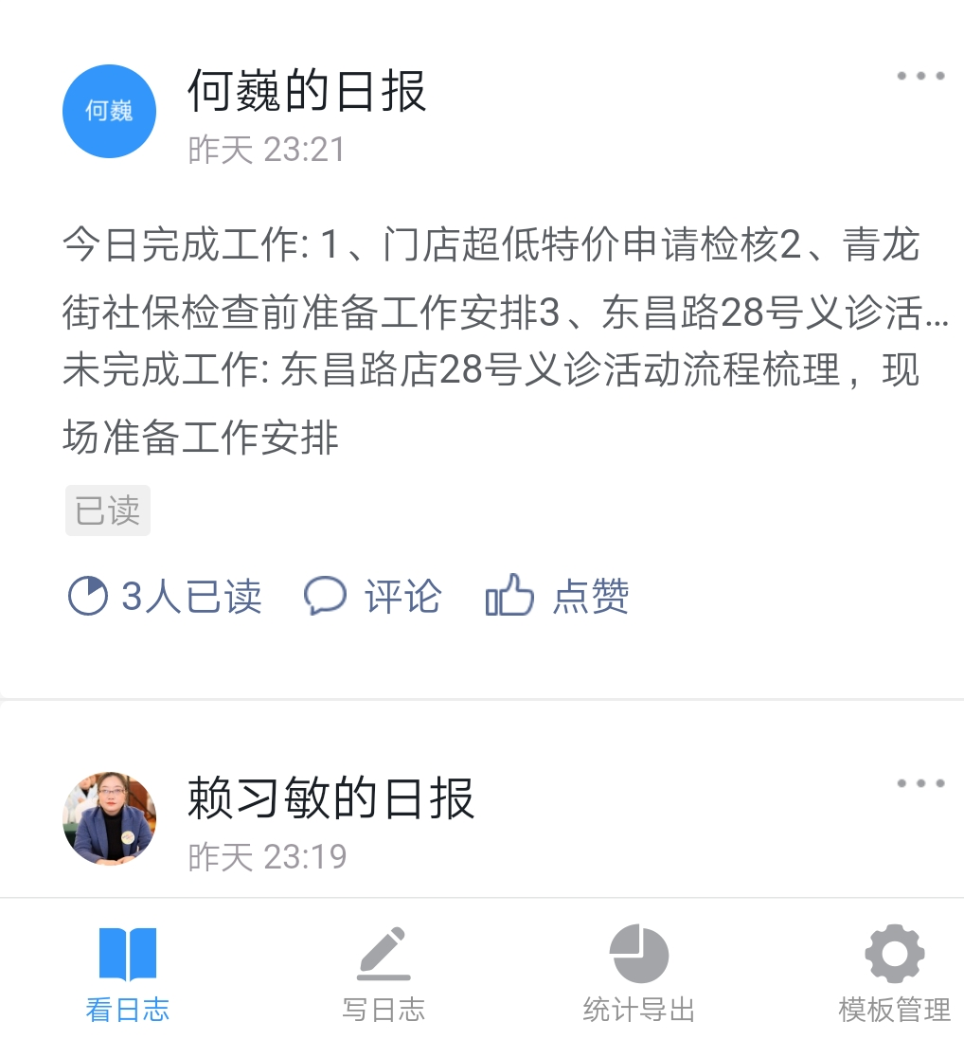---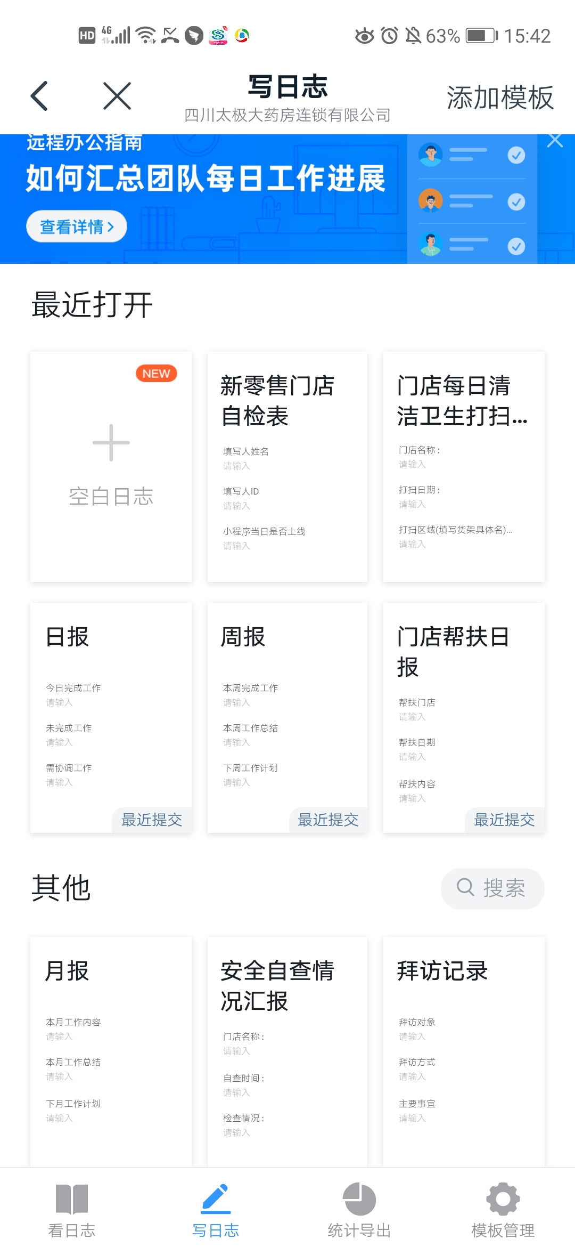
- 自查项目：
- 当日是否上线。
- 前一日订单是否已处理完毕（打开平台自查）。
- 昨日拣货是否无超时、发错、漏发、效期等。
- 昨日有无差评。
- 后台评论是否按照对应话术回复。
- 竞争对手超低价活动是否反馈。
- 注意事项：
- 每个门店每日只能填写一次，早班当班人员用门店手机在钉钉日志中填写。
- 注意填入的信息必须真实、准确。
- 处罚方式：
- 未填写“新零售自检表”的当班人员处罚50元/次。店长负连带责任处罚减半。
- 填写与实际不相符的人员处罚100元以上。
- 片区内有门店未按时按要求填写“新零售自检表”的门店扣绩效分0.5分，以此类推。

请各位小伙伴引起重视，注重近期电商平台最大问题为：拣货超时，发现问题及时解决，若不能解决及时咨询相关人员。

营运部
2020年8月25日

主题词：关于 门店 新零售 自检 的通知
四川太极大药房连锁有限公司 2020年8月25日印发
打印:代琳 核对：谭莉杨 （共印1份）

